Познавательное развлечение «Профессий много есть на свете…»
для детей старшего дошкольного возраста

С целью формирования у детей старшего дошкольного возраста представлений о разнообразных профессиях, о важности и нужности любой профессии, воспитания уважения к людям разных профессий в нашем детском саду 13 декабря 2018г было проведено для детей старших и подготовительной группы развлечение «Профессий много есть на свете…».
Развлечение подготовили и провели педагоги творческой группы д/с по ранней профориентации детей дошкольного возраста – старший воспитатель Ладина Р.С. и инструктор по физической культуре Чекмарева Т.В.

Дети читают стихотворение «Тысячи профессий есть на свете..»
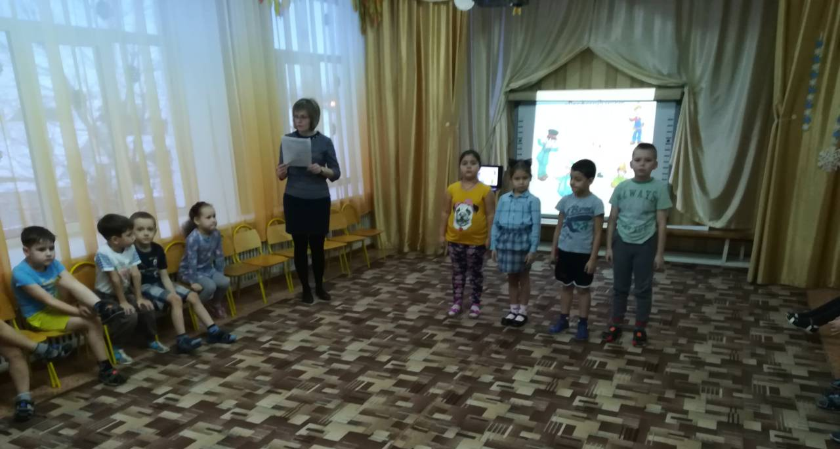

Дети играют в игру «Помоги людям разных профессий найти инструменты для работы»
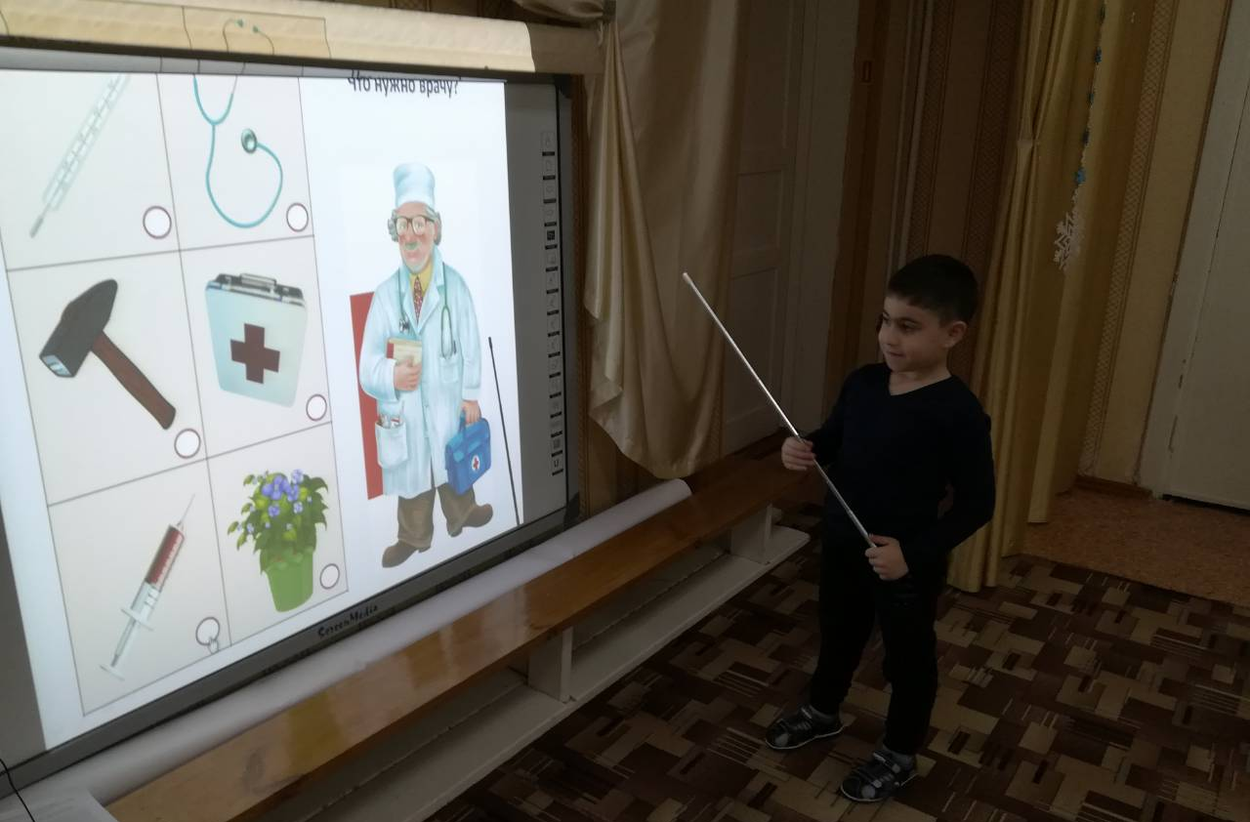

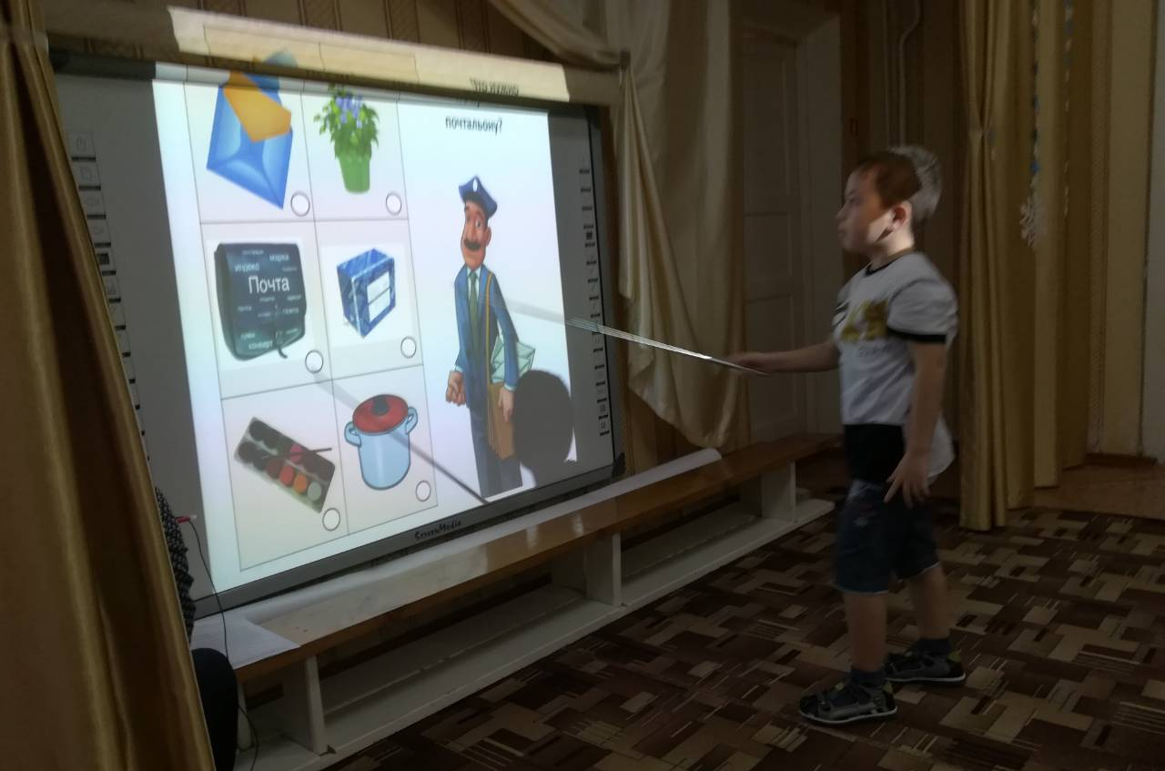

Игра-физминутка «Покажи профессию»
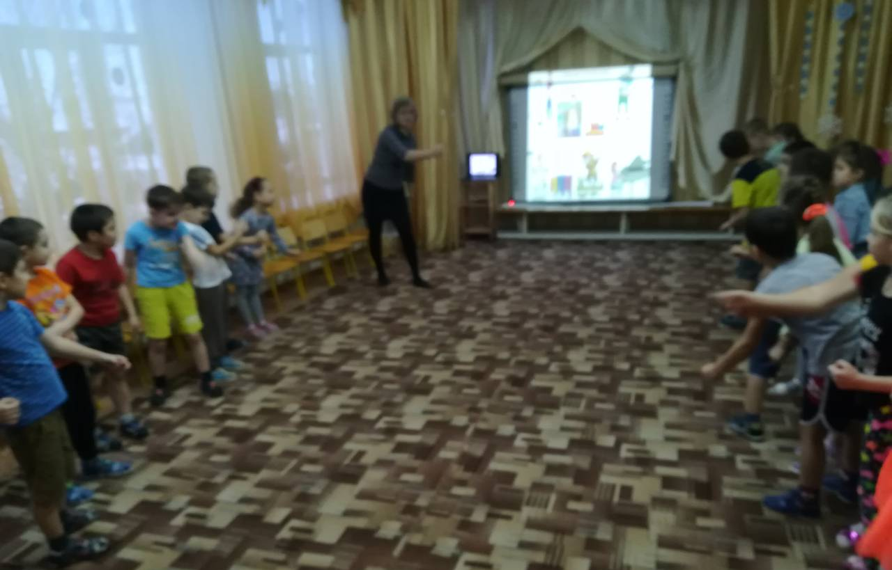

Эстафета «Почтальоны»
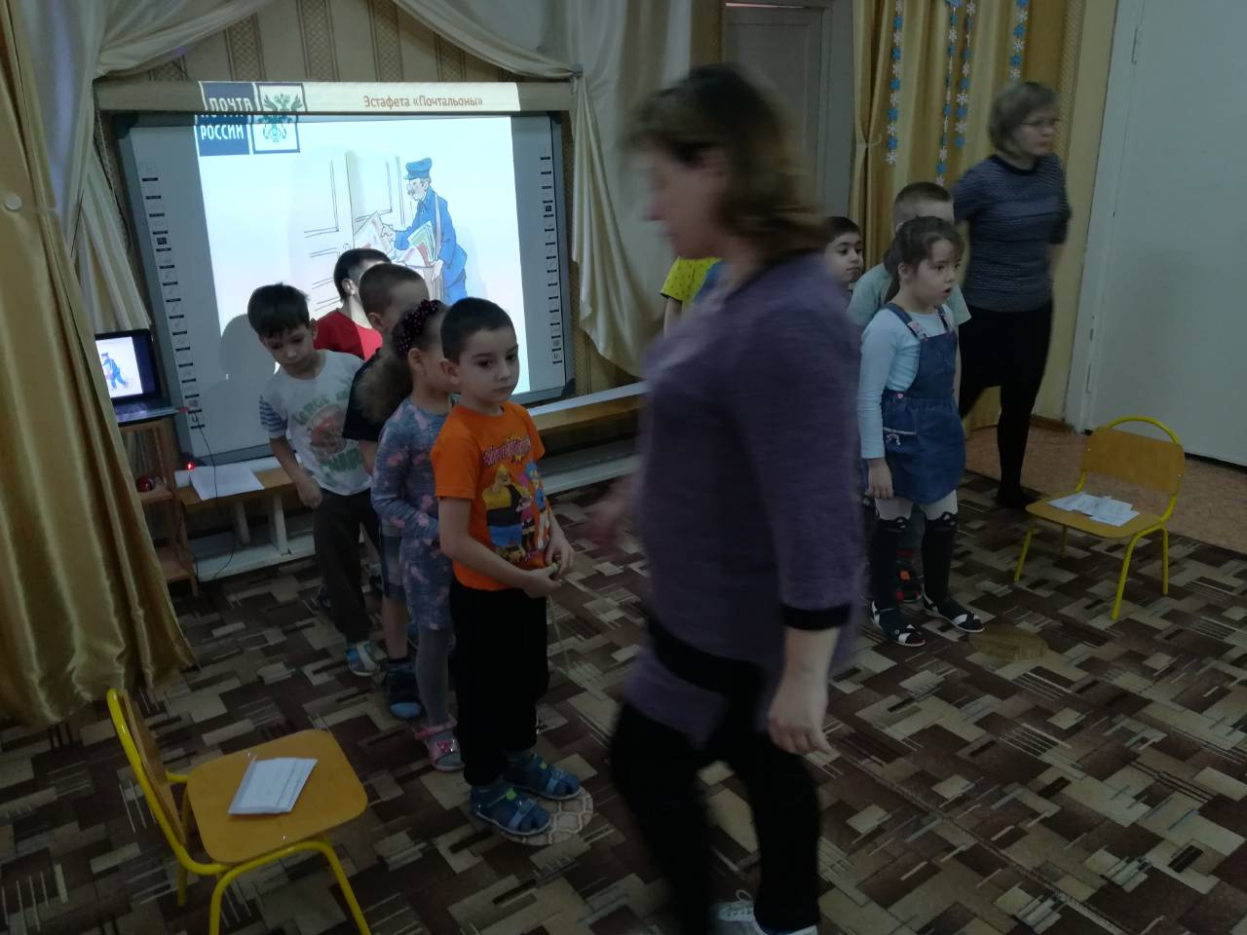

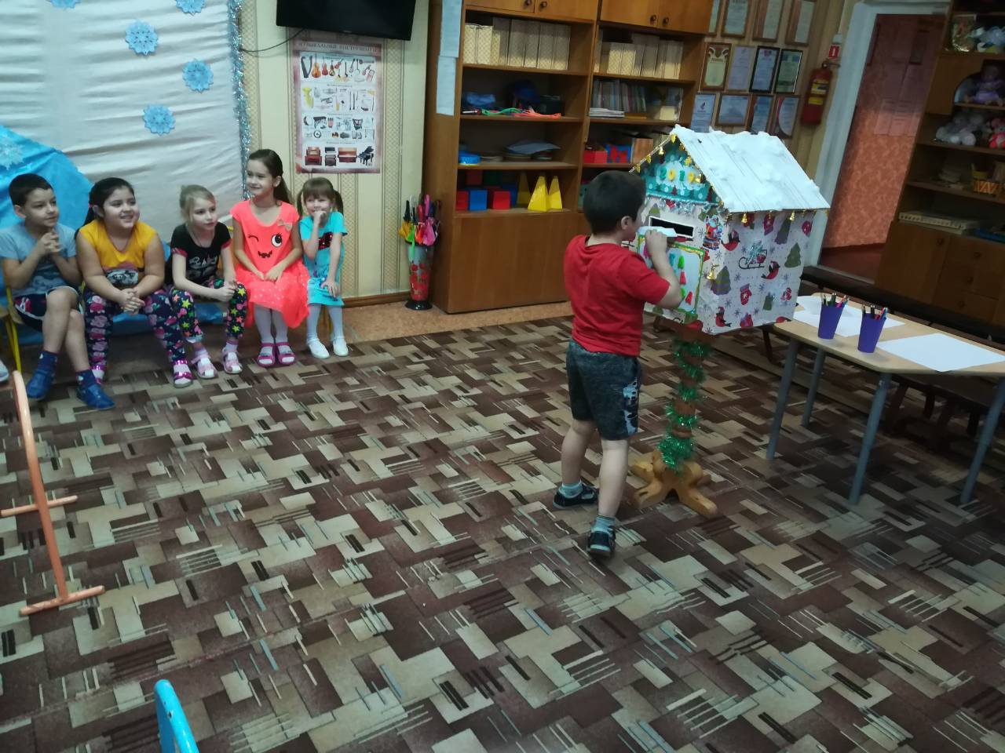
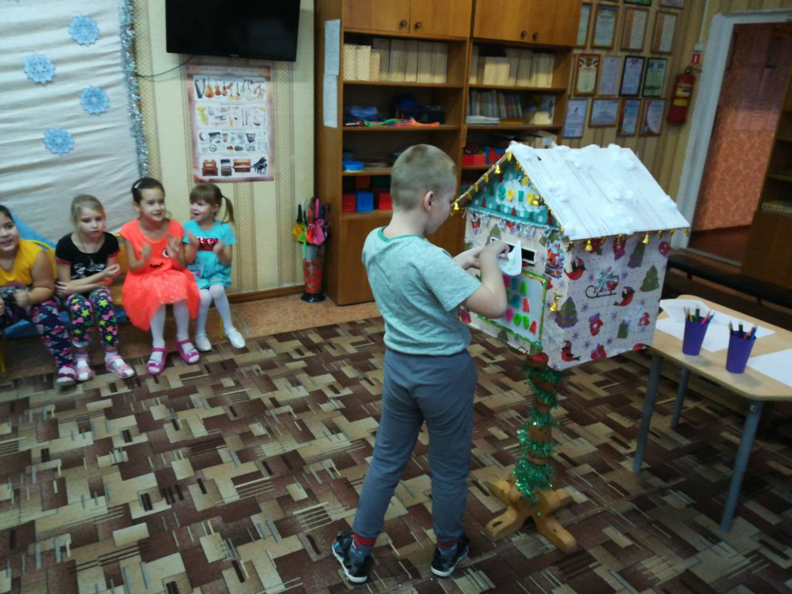

Эстафета «Водители»
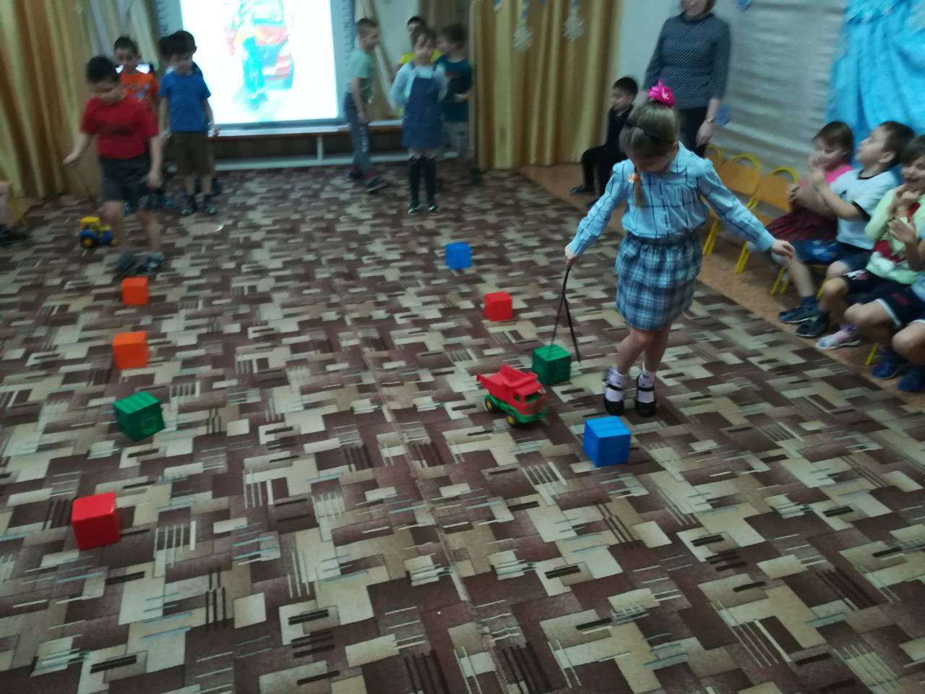

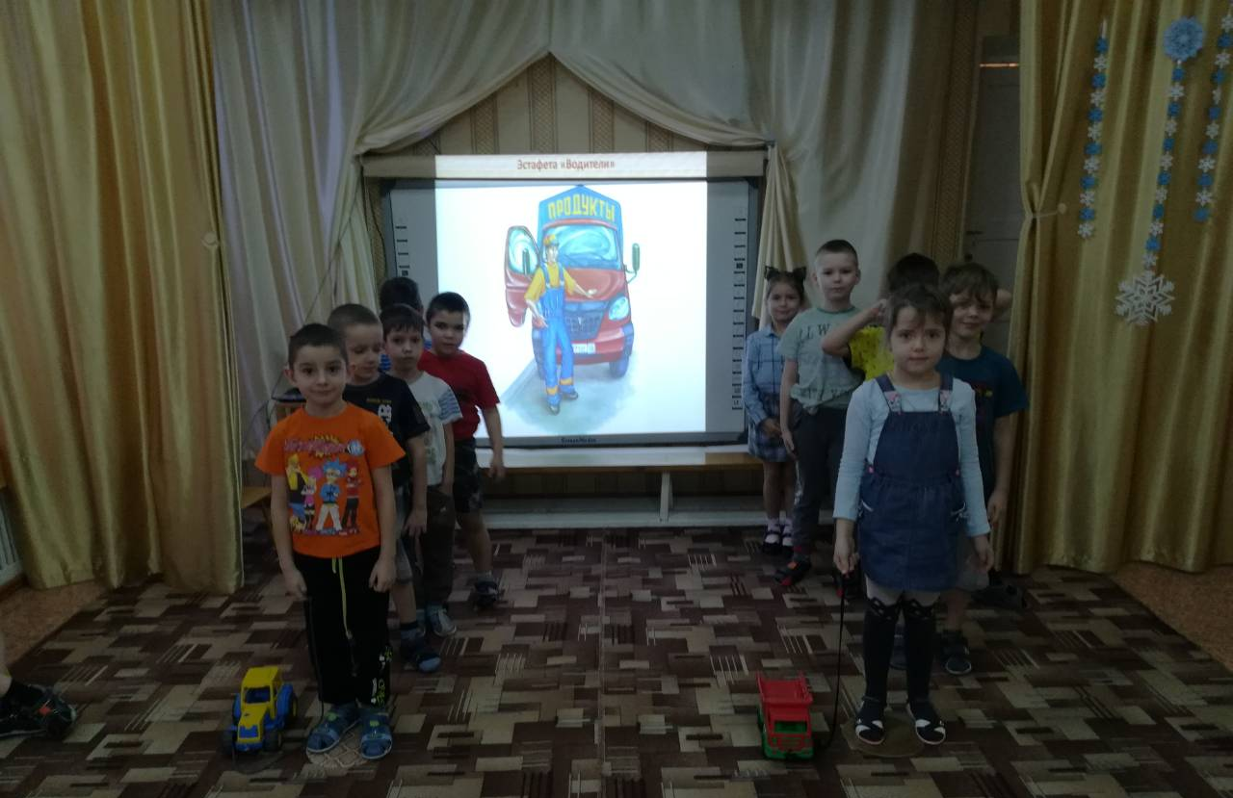

Эстафета «Дворники»
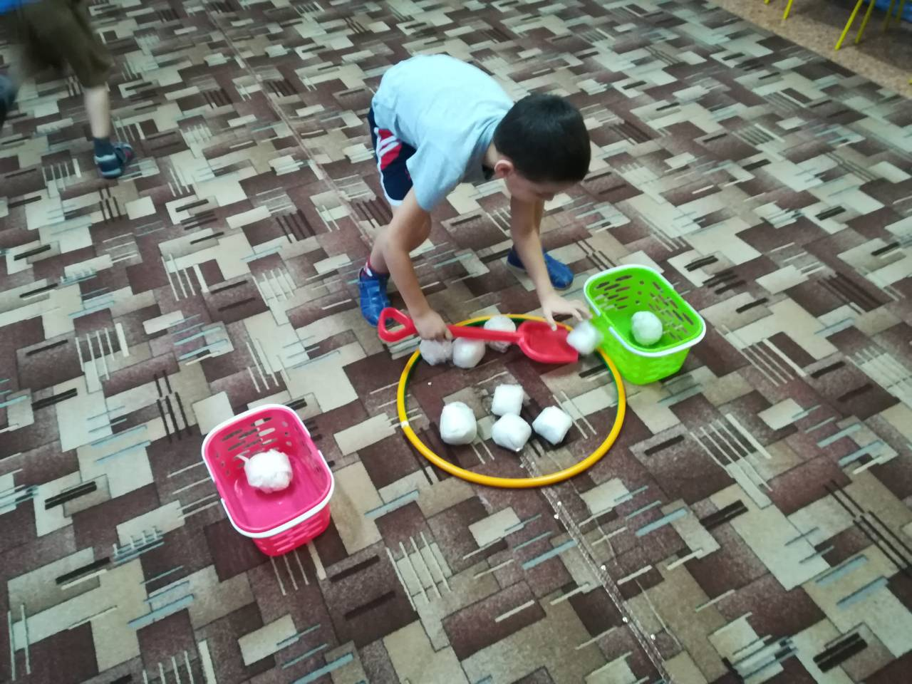
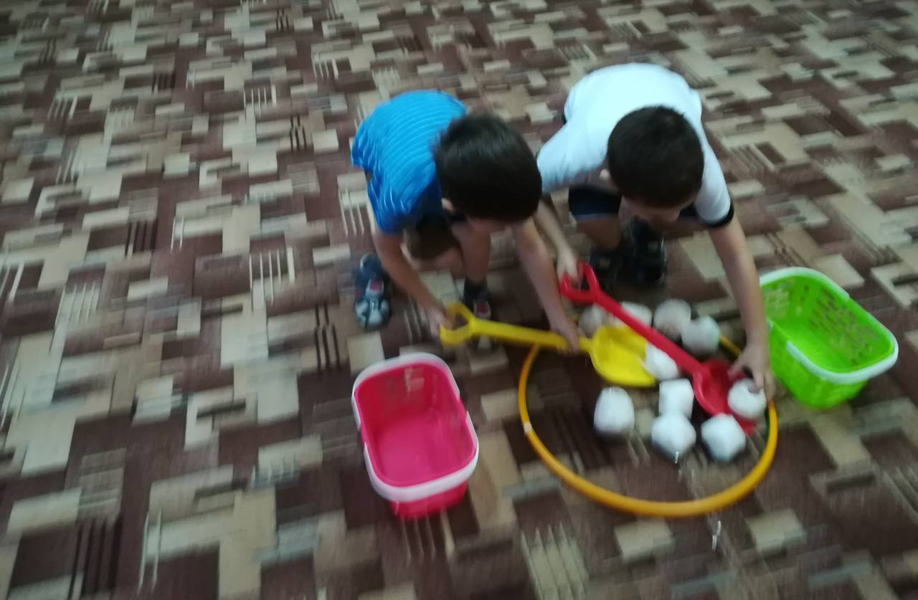

Эстафета «Художники»
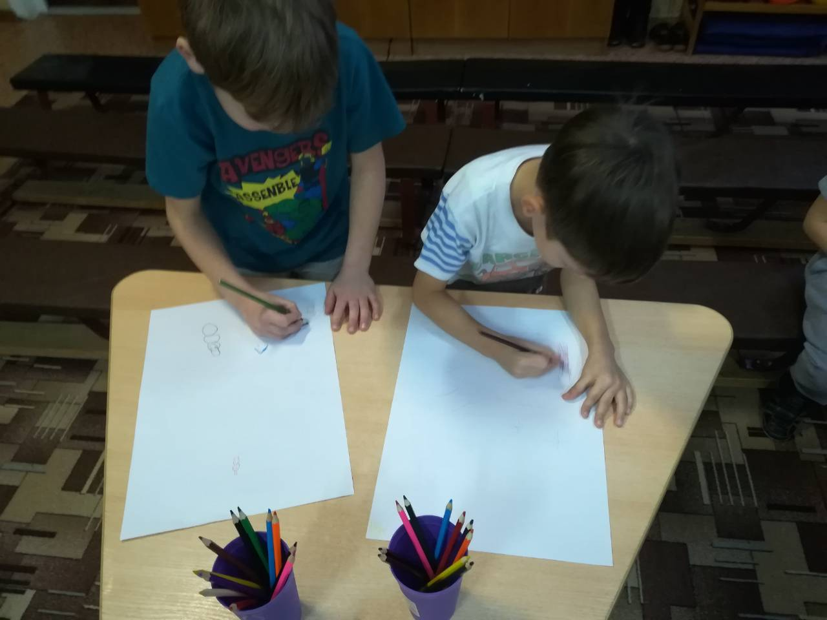
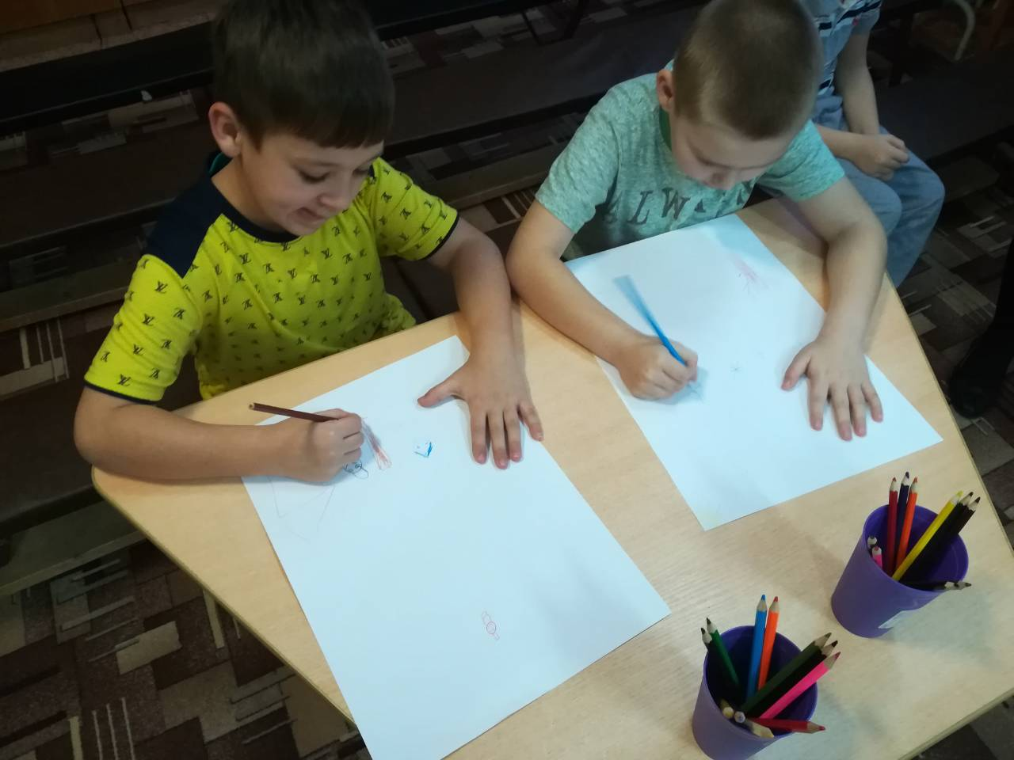

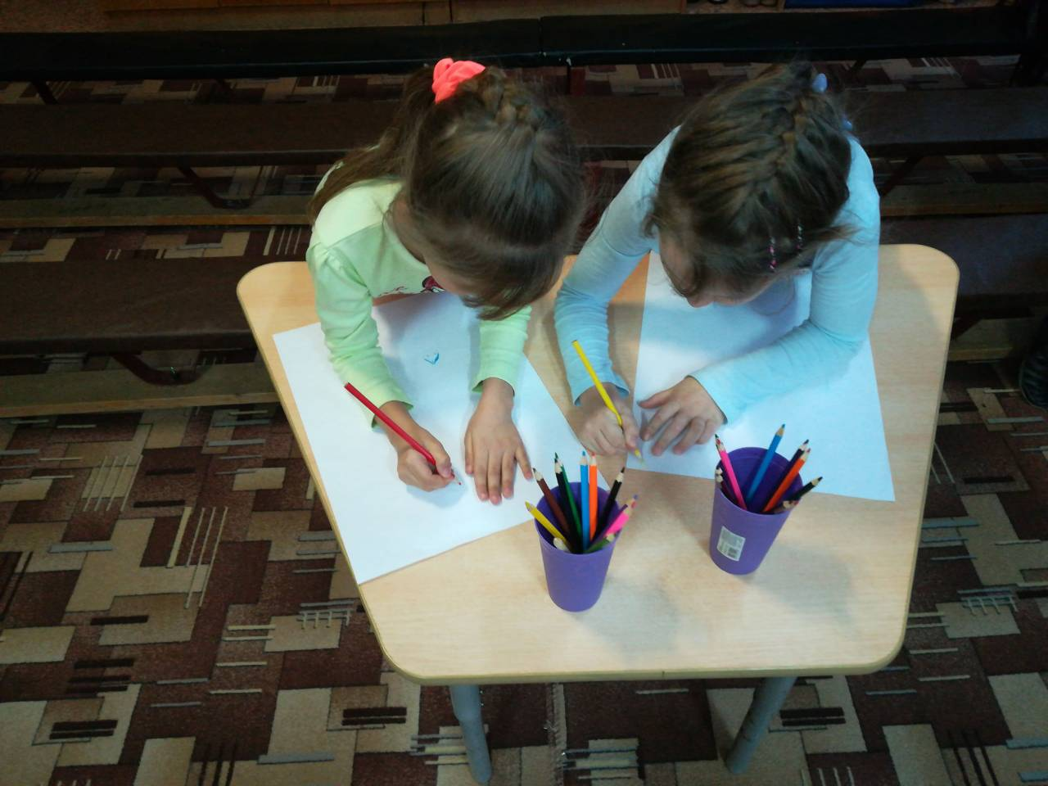
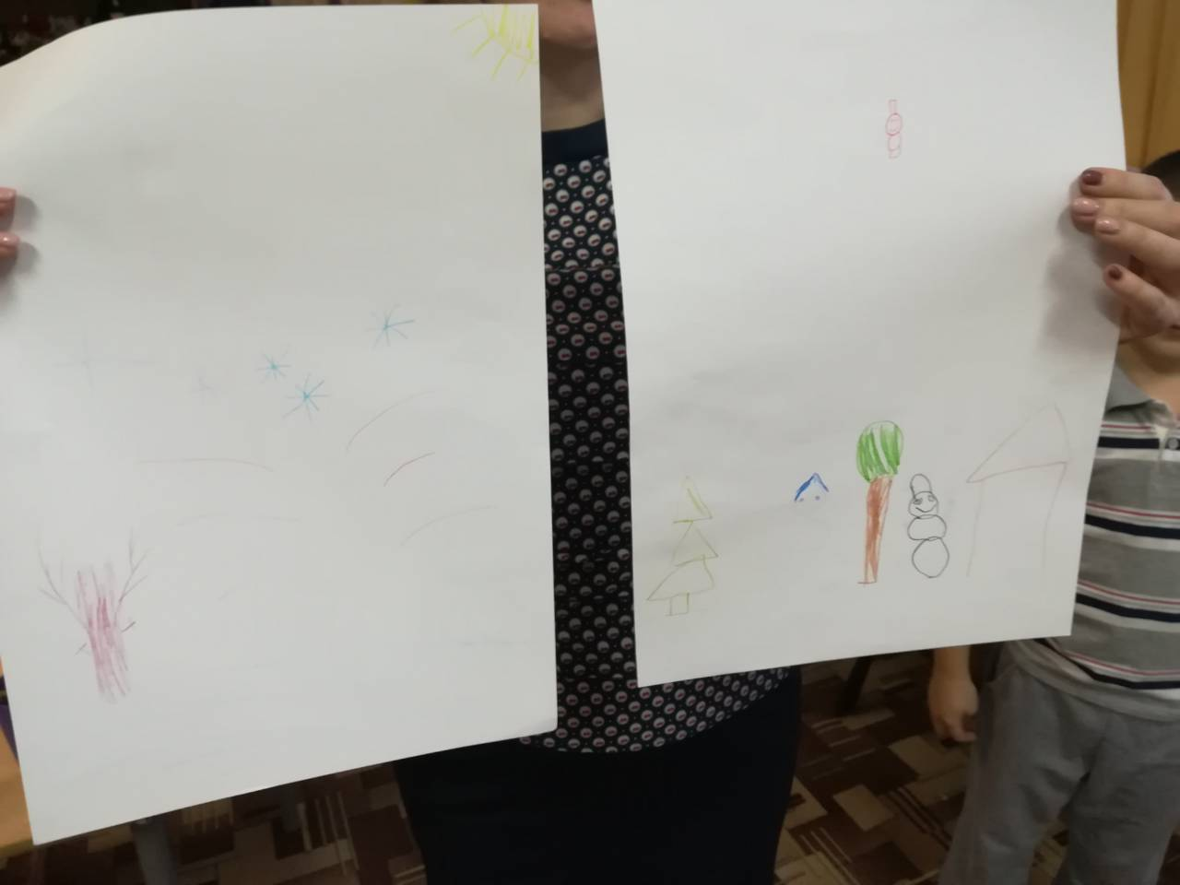

Дети делают вывод:
Сегодня много мы узнали.
Все мы точно рассказали.
Все профессии нужны,
Все профессии важны.
Сколько их не сосчитать,
Обо всех не рассказать.
Только важно, очень важно
Человеком в жизни стать!

